GitLab+Jenkins使用说明

1. GitLab使用（GitLab 是一个用于仓库管理系统的开源项目）
2. 新建项目
3. 网页新建

登录<http://192.168.8.15/users/sign_in> root wdzj@2017，如图：

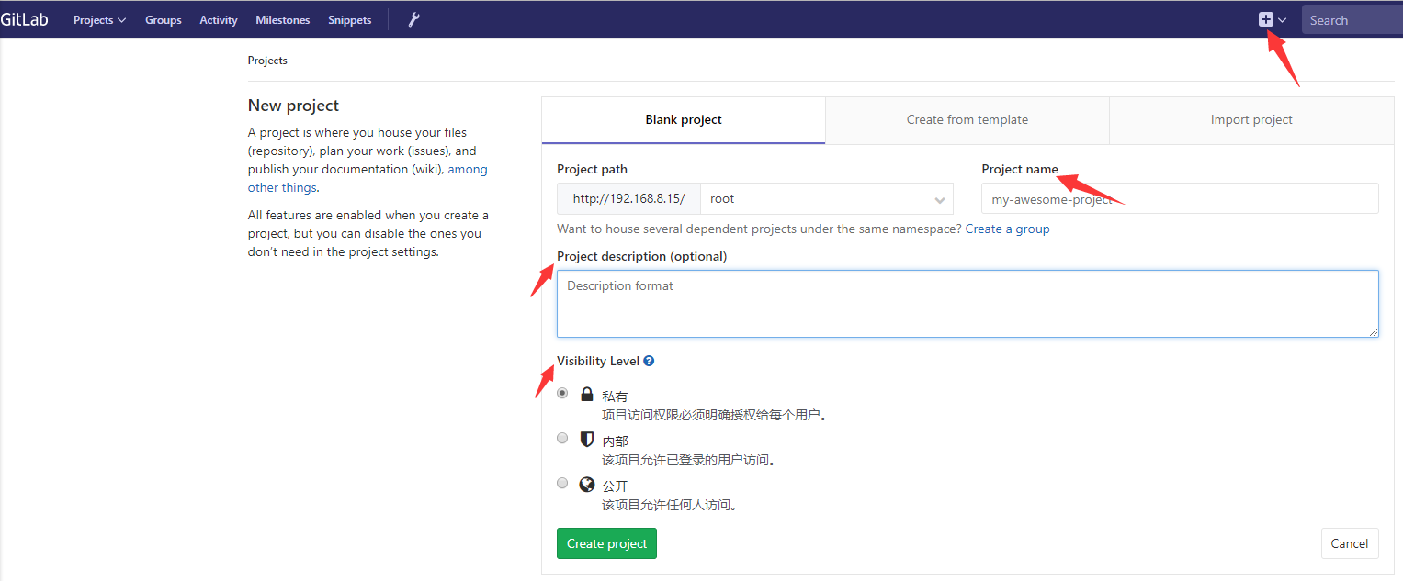

1. 命令行本地新建并关联远端

环境配置：

安装git: <https://git-scm.com/>

git config --global user.name "name"

git config --global user.email " xx@xx.com"

配置ssh密钥,Windows git-bash中: ssh-keygen -t rsa -C "xx@xx.com"

复制默认用户目录.ssh文件夹下id_rsa_pub内容粘贴至网站ssh key中，如图：

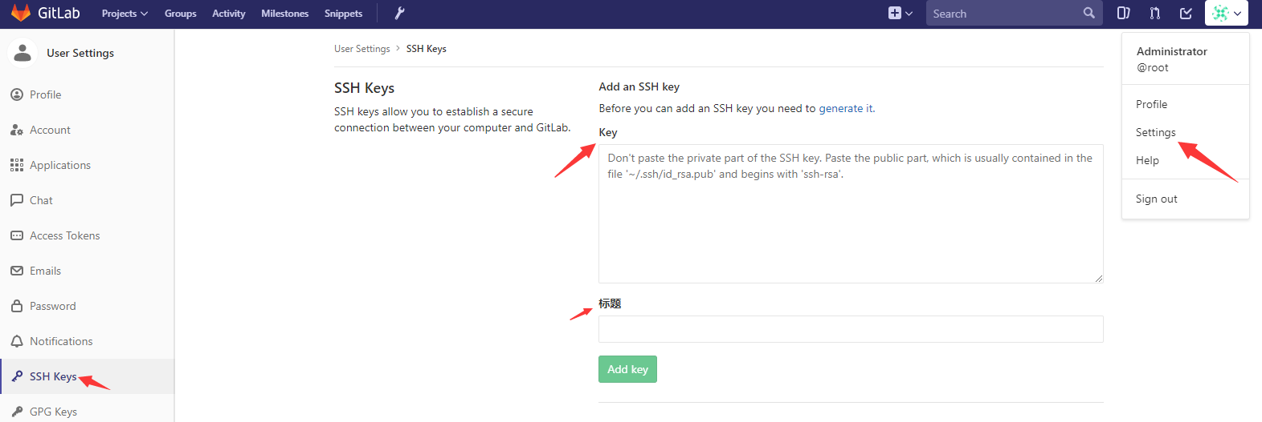

本地新建：

git init(以当前文件夹名新建项目)

git remote add origin <http://.....git>(关联，默认远端项目名origin，可自己改)

git pull(如果远端项目非空，需先拉取下来)

git push –u origin master(推送至远端origin项目中master分支，首次加-u)

本地克隆远端：

git clone http://...[[.git] myrepository]

2、代码上传

1. 网页上传

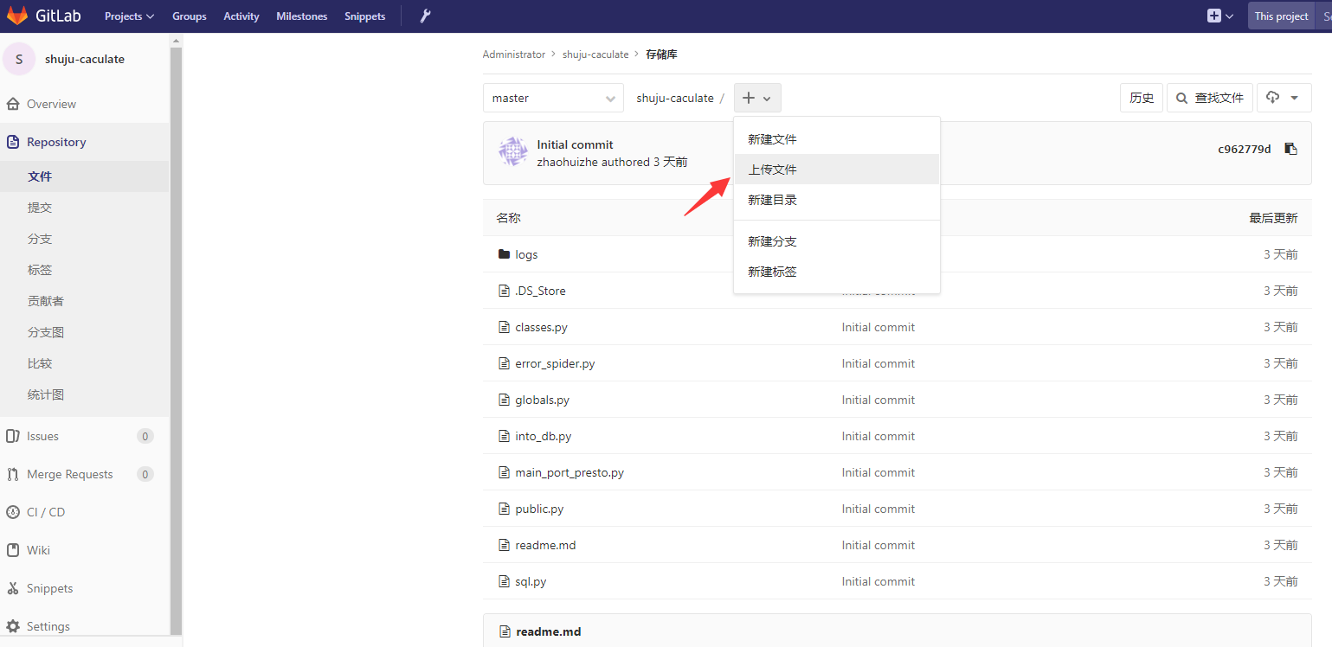

1. 命令行上传

git add –A

git commit –m “”

git push origin master

1. Jenkins使用（Jenkins是基于Java开发的一种持续集成工具，用于监控持续重复的工作，旨在提供一个开放易用的软件平台，使软件的持续集成变成可能）